Introduction au développement sous Android

TP1

# Master BIG DATA & Cloud Computing

# Introduction

Ce premier TP est une initiation à l’environnement de développement Android Studio que vous utiliserez au cours de ce module. Il a pour but de vous familiariser avec cet environnement et d’illustrer les concepts du SDK Android, au travers du développement d’une application mobile très simple.

# Création d’une application

Lancez l’environnement Android Studio en passant par le menu général. Vous devez obtenir la fenêtre suivante (*cf.* figure 1), dans laquelle vous sélectionnerez l’option *Start a new Android Studio Project* . Notez que les projets récemment utilisés apparaissent dans la partie gauche de la fenêtre, ce qui vous facilitera le lancement par la suite.

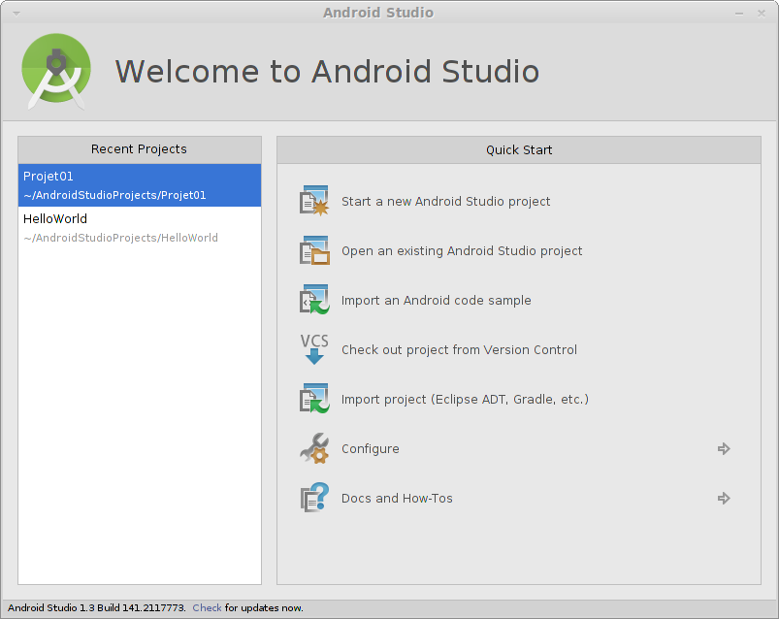

Figure 1 – La fenêtre de lancement initiale d’AndroidStudio

La première étape consiste ensuite à configurer votre nouveau projet, en particulier en le nommant et en spécifiant son emplacement sur votre compte. En vous inspirant de la figure 2, qui illustre la fenêtre de configuration qui apparaît, complétez la configuration souhaitée :

* *Application name* : utilisez le nom Application01 qui apparaîtra dans tout le reste de l’énoncé. A noter que le nom des applications doit commencer par une majuscule et qu’il faut éviter qu’il` corresponde au nom d’une application disponible dans *Google Play*;
* *Company Domain* : l’interface doit *a priori* vous proposer une chaîne qui dépend de votre environnement. Si cette chaîne n’est pas de la forme nom.univ-littoral.fr, dans laquelle nom correspond à votre login, effectuez la modification afin que cela corresponde à ce format;
* *Package name* : l’interface vous propose un nom qui est issu des deux informations précédentes. Il n’est pas utile ici de le modifier;
* *Project location* : par défaut, vos projet sont créés dans le dossier AndroidStudioProjects situés à la racine de votre compte. Il n’est pas nécessaire ici de modifier cette manière de faire.

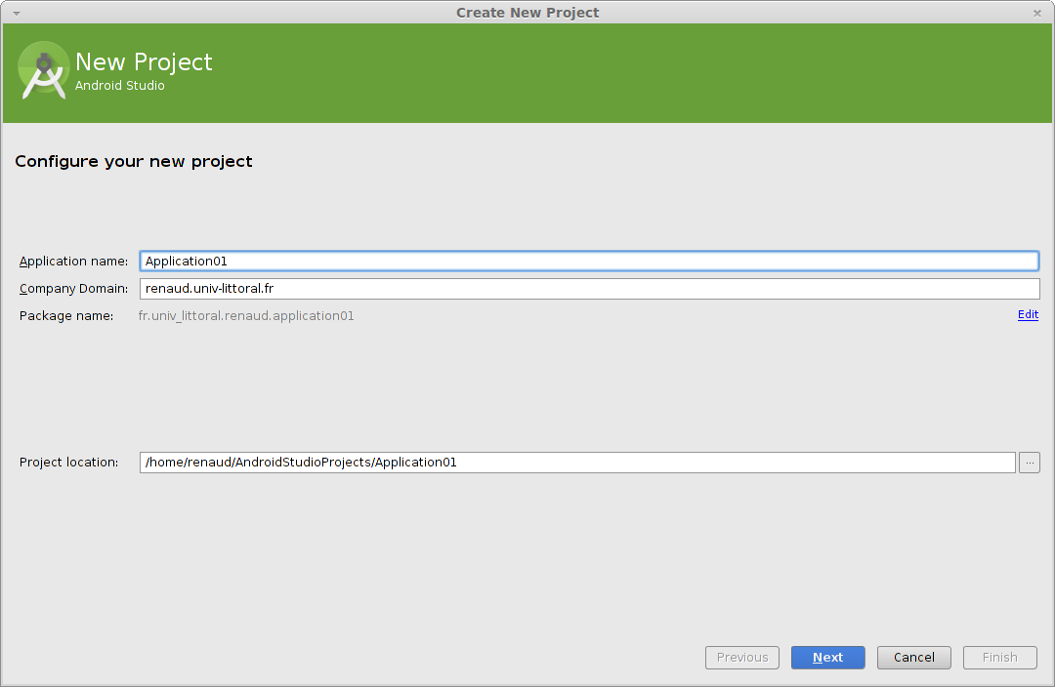

Figure 2 – La première étape de la création d’un nouveau projet

La seconde étape de la configuration d’un nouveau projet consiste à définir les architectures à destination desquelles vous développez votre application, ainsi que la version minimum du SDK à utiliser. Comme le précise le petit texte apparaissant en figure 3, plus la version choisie est basse et plus votre application ciblera de périphériques. L’inconvénient est que les SDK plus récents disposent de davantage de fonctionnalités.

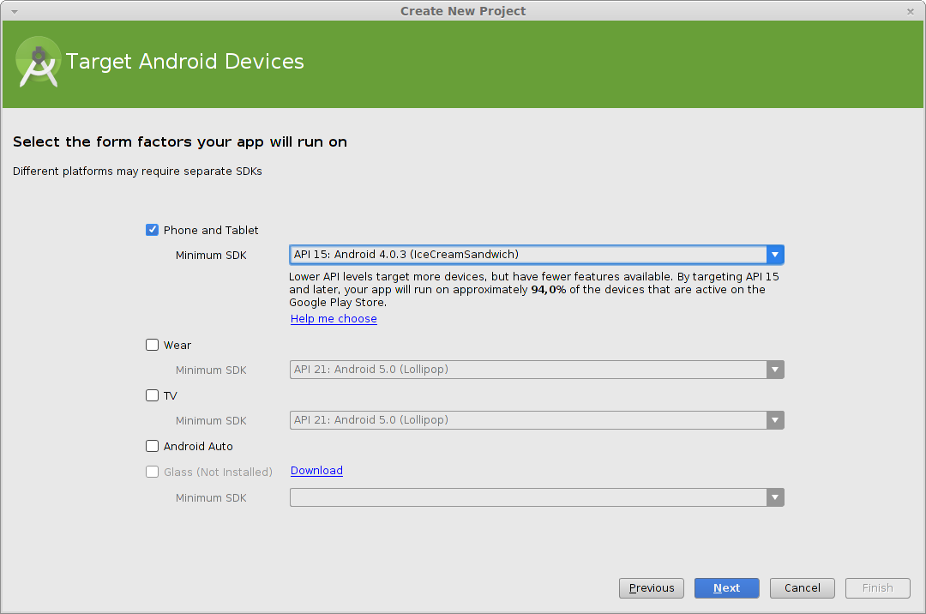

Figure 3 – La seconde étape de la création d’un nouveau projet

Dans le cadre de ce TP, nous choisirons l’API 15 et ne ciblerons que les téléphones et les tablettes. L’étape suivante consiste à sélectionner le type d’activité qui sera utilisé pour l’activité initiale de votre application. Comme vous le constatez sur la figure 4, vous disposez d’un choix assez large. Pour ce TP, nous utiliserons la *Blanck Activity* , qui correspond à un écran très simple.

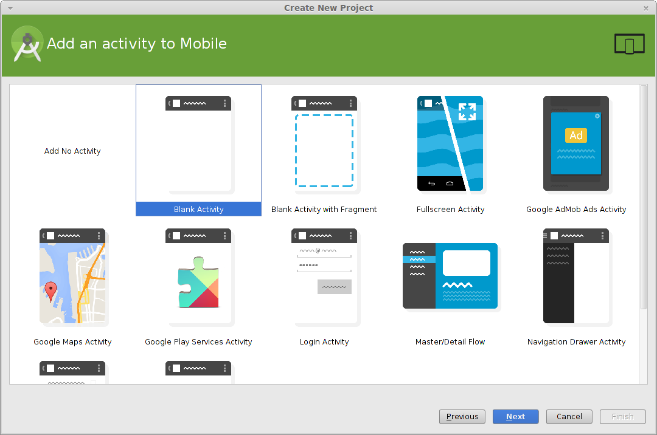

Figure 4 – La troisième étape de la création d’un nouveau projet

Il reste à configurer cette activité, en la nommant ainsi que ses attributs de base. Conservez pour le moment les choix par défaut qui sont proposés sur la figure 5.

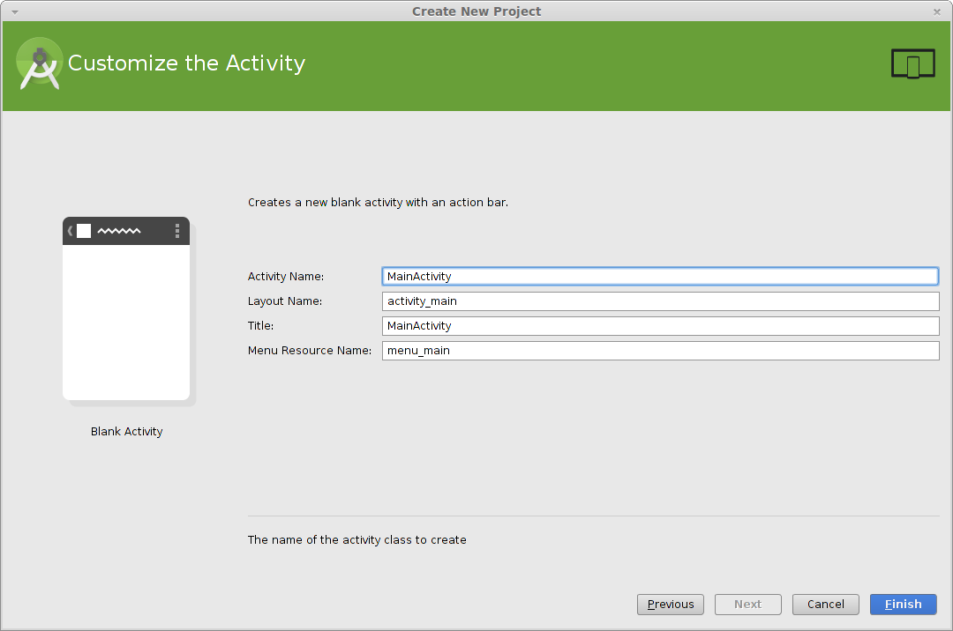

Figure 5 – La quatrième étape de la création d’un nouveau projet

Les différents noms à attribuer correspondent à :

* *Activity Name* : nom de l’activité, qui correspond au nom de la classe Java générée;
* *Layout Name* : le nom de l’écran (*layout*) associé à l’activité, qui sera repris comme nom de fichier XML pour la configuration de ce dernier;
* *Title* : le titre de l’activité;
* *Menu Resource Name* : le nom du menu qui sera présent par défaut dans l’activité et qui sera également repris dans le nom de fichier XML correspondant à sa configuration.

Après validation de ce dernier écran de configuration, vous voyez s’ouvrir l’IDE d’Android Studio, avec l’ensemble des fichiers générés par défaut (*cf.* figure 6). L’interface est initialement découpée en deux parties adjacentes, l’une pour l’éditeur (partie droite), l’autre pour l’arborescence du projet (partie gauche). Le nombre de zones présentes dans l’IDE évoluera évidemment en fonction de vos actions et de vos choix.

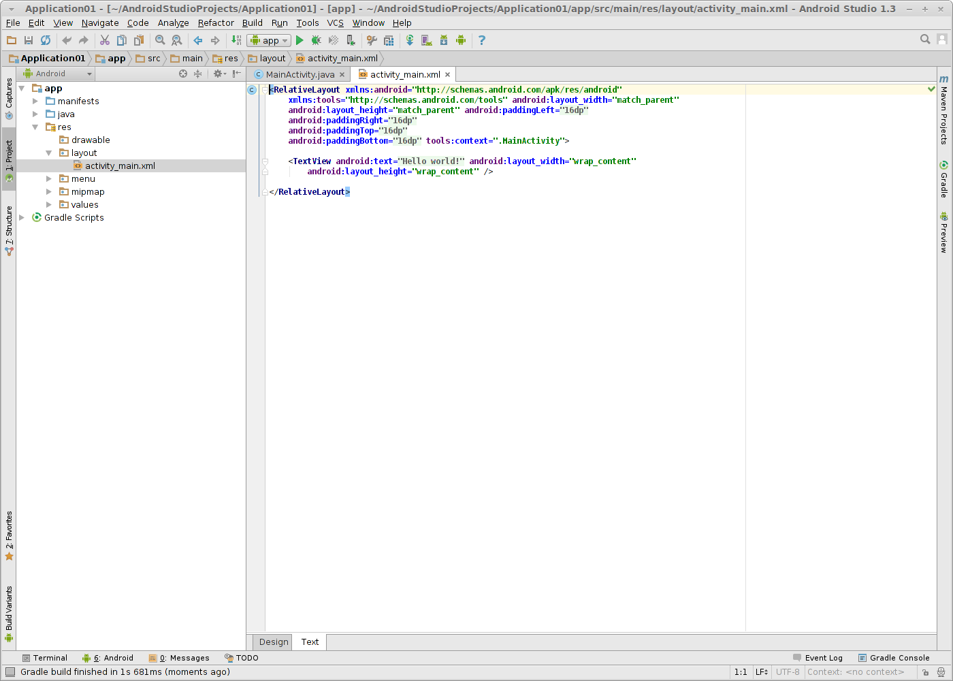

Figure 6 – Vue initiale de l’IDE après création du nouveau projet.

# Compilation et lancement de l’application

La création d’un nouveau projet via Android Studio génère une application par défaut, compilable et exécutable. Son exécution produit la création d’une seule activité et de son écran associé, et produit l’affichage du texte Hello world! ...

## Compilation

Pour compiler uniquement votre application, plusieurs choix s’offrent à vous :

* utiliser le menu Build->Make Project;
* utiliser le reccourci Ctrl+F9; – utiliser le bouton de compilation .

Choisissez l’option qui vous convient et compilez l’application. Vous devez voir apparaître dans la barre de notification de la fenêtre (en bas ...) le message Gradle build running durant la phase de compilation, qui peut prendre quelques secondes.

## Exécution

Pour lancer votre application, vous avez également plusieurs choix :

* utiliser le menu Run->Run app;
* utiliser le raccourci Maj+F10; – utiliser le bouton de lancement .

Notez que si l’application n’a pas été compilée, une demande d’exécution lancera préalablement la phase de compilation ...

Choisissez l’option qui vous convient et lancez l’exécution de cette application. Android Studio ouvre alors une fenêtre vous permettant de choisir le périphérique sur lequel doit s’exécuter l’application (*cf.*

figure 7).

Vous disposez de deux possibilités :

* *Choose a running device* : si un périphérique physique (tablette, smartphone) est connecté à votre ordinateur, vous pouvez y lancer l’exécution de votre application. Nous étudierons cette possibilité dans un TP ultérieur;
* *Launch emulator* : vous pouvez lancer l’exécution de l’application sur unémulateur, divers périphériques virtuels étant disponibles selon la configuration d’Android Studio dont vous disposez.

Dans le cadre de ce TP, choississez l’option *Launch emulator* et l’émulateurs du NEXUS 5, puis validez

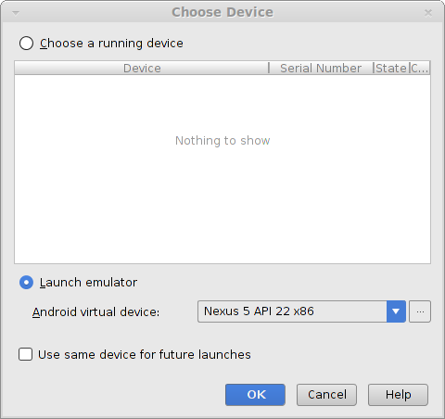

Figure 7 – Vue de la fenêtre de choix du périphérique à utiliser.

votre choix. Une console d’exécution s’ouvre alors dans la partie inférieure de l’IDE (*cf.* figure 8) et après un temps plus ou moins long, l’émulateur s’ouvrera. Vous disposez alors d’un smartphone virtuel, que vous pouvez utiliser comme un périphérique physique via la souris de votre machine.

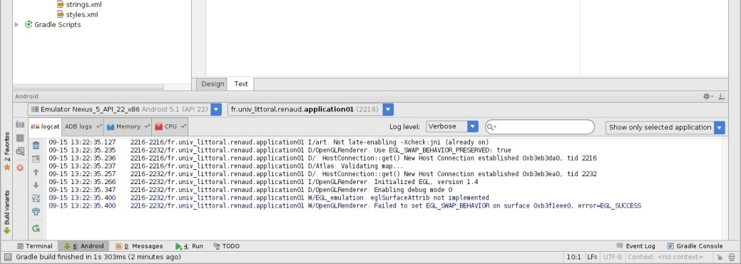

Figure 8 – Vue de la partie inférieure de l’IDE, avec la console de l’émulateur.

**Remarque importante :** Gardez l’émulateur ouvert (ou réduit) après l’avoir lancé, de manière à ne pas avoir de délais d’attente longs dès que vous voulez tester une nouvelle modification de votre application.

Après avoir débloqué votre périphérique, vous voyez apparaître votre application, comme l’illustre la figure 9b. Notez que votre application est disponible dans la liste des applications présentes sur le périphérique virtuel, avec une icone par défaut (*cf.* figure 9c).

# Exercice 1

Modifiez le nom de la classe de l’activité principale en la renommant sous l’intitulé ActivitePrincipale. Notez que le nom de la classe et le nom du fichier Java doivent être modifiés en conséquence. Vous pouvez effectuer ces modifications soit dans le fichier Java, soit en changeant le nom du fichier Java et en utilisant les fonctions de refactoring disponibles dans l’IDE :

* petite icone ampoule dans le cas d’une modification directe du nom de la classe;
* clic sur le bouton droit de la souris sur le nom du fichier Java présent dans l’arborescence en cas de modification du nom du fichier, suivi de Refactor->Rename.

Notez qu’il est également nécessaire de modifier le fichier AndroidManisfest.xml pour tenir compte du changement de nom si vous utilisez la première option ...

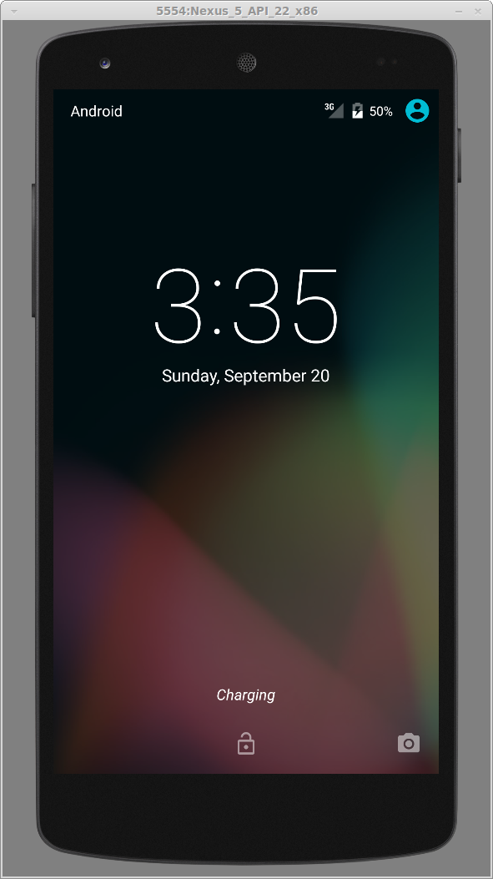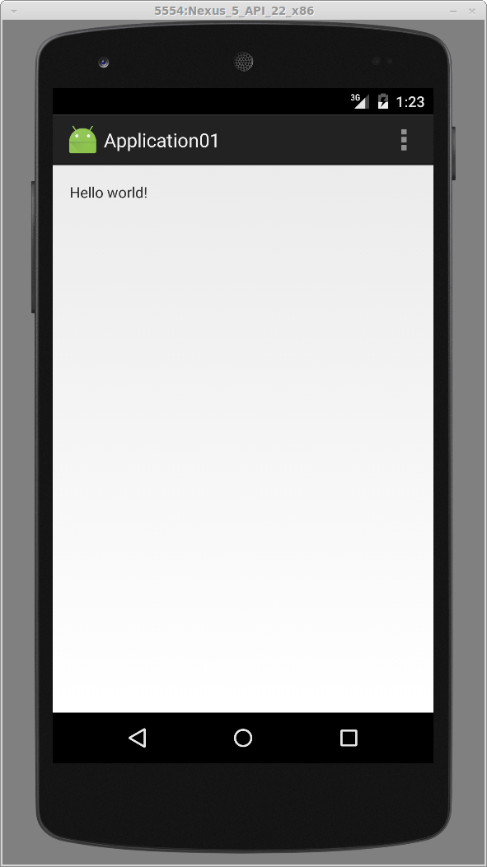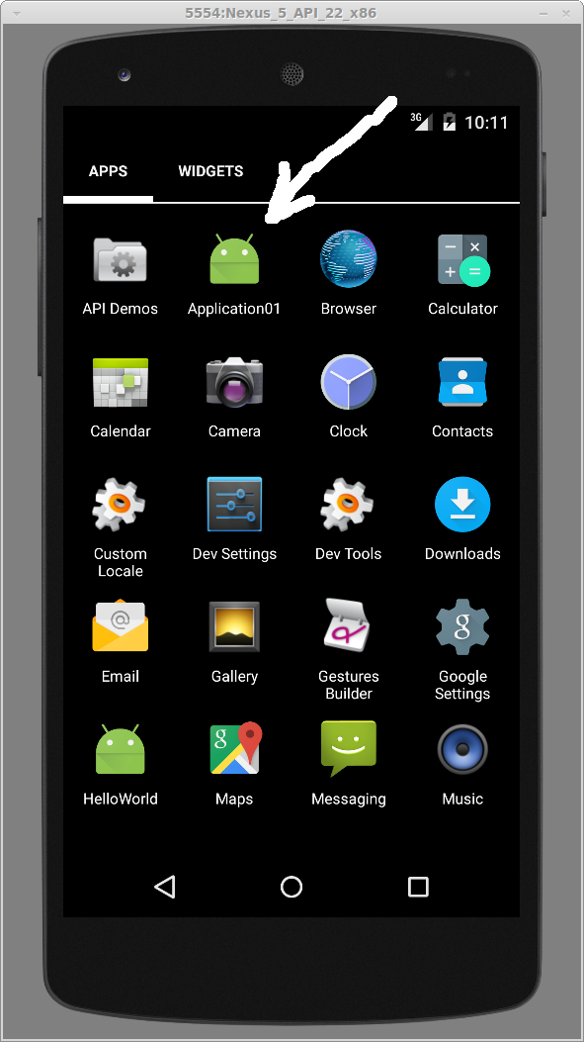

(a) Vue de l’émulateur après ini- (b) Vue de l’application. (c) L’application dans la liste des tialisation d’Android. applications.

Figure 9 – Différentes vues de l’émulateur (ici celui du NEXUS 5).

Testez les deux possibilités en vérifiant à chaque fois que toutes les modifications sont correctes, puis compilez et testez votre application.

# Exercice 2

Il s’agit à présent de changer le message qui apparaît lors de l’exécution de l’application. Dans le fichier main activity.xml, le message Hello world! apparaît dans la balise TextView. En tentant de le modifier, vous voyez qu’en fait ce texte correspond à une chaîne déclarée dans le fichier strings.xml. Vous pouvez modifier la valeur de la chaîne directement dans le fichier main activity.xml. Compilez et testez ...

La modification précédente va cependant cacher les possibilités offertes par Android de gérer plusieurs langues, en centralisant par exemple les chaînes constantes dans le fichier strings.xml et ses dérivées. Il est donc plus judicieux de modifier le texte dans ce dernier fichier et de conserver le lien qui est fait vers son contenu dans le fichier main activity.xml. Modifiez vos sources en conséquence, compilez et testez.

# Exercice 3

Sous Android Studio, cliquez sur le bouton droit sur le dossier app et sélectionnez l’option New->Image Asset. Cela a pour effet d’ouvrir un petit éditeur qui vous permet de sélectionner une image, d’y appliquer quelques effets simples et de générer des icônes avec différents niveaux de détails (*cf.* figure 10). Lorsque vous êtes content de votre icone, il ne vous reste plus qu’à la sauvegarder, en la renommant android3d par exemple (pour éviter d’écraser l’icône précédente). Notez que l’image de départ doit avoir une résolution suffisante pour que l’éditeur d’icˆone puisse genérer les différents niveaux de détails. En cas de résolution insuffisante, les niveaux hauts seront plus ou moins pixélisés ...

Il vous reste à modifier le fichier AndroidManifest.xml pour utiliser la nouvelle icˆone, compiler et enfin tester.

A noter que vous pouvez supprimer toutes les icônes non utilisées en cliquant droit sur le` dossier qui les contient et en sélectionnant l’option delete. Effectuer cette opération sur ic launcher.png et notez au passage que l’IDE vérifie, avant suppression, que ces icˆones ne sont plus utilisées dans votre application.

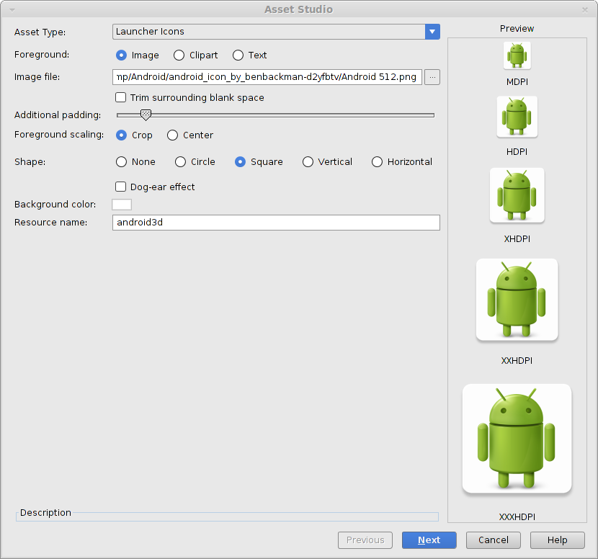

Figure 10 – Vue de la fenêtre de l’éditeur d’icˆones en cours d’utilisation.

# Exercice 4

Vous allez à présent internationaliser votre application, en proposant 2 versions du texte qui y apparaît, l’une en anglais, l’autre en français. On rappelle que les textes, libellés, etc. sont définis dans le fichier strings.xml qui est utilisé par défaut. Ce fichier se trouve dans le dossier values de votre application. Lorsque plusieurs versions linguistiques sont présentes, ce fichier doit être dupliqué et placé dans un dossier portant le nom values-xx, le xx étant remplacé par un identifiant représentant la langue (fr pour le français, en pour l’anglais, etc.).

Plutôt que de modifier manuellement l’arborescence de l’application, Android Studio propose un éditeur permettant, d’une part de définir la traduction des données figurant dans strings.xml et d’autre part, de générer l’arborescence nécessaire en fonction du ou des langue(s) choisie(s).

**Application :** cliquez avec le bouton droit sur le fichier strings.xml et sélectionnez Open Translations Editor. Vous voyez apparaître les différentes entrées figurant dans le fichier strings.xml. En cliquant sur l’icˆone représentant la Terre (Add Locale), vous pouvez ajouter une nouvelle langue et saisir la traduction des entrées à votre guise. Lorsque cela est fait, vous devez voir apparaître dans la fenêtre de l’arborescence un nouveau fichier strings.xml, accompagné du drapeau de la langue choisie et de l’extension de cette langue entre parenthèses. Il ne vous reste plus qu’à compiler et tester l’application sur votre émulateur, en testant différents choix de langues sur celui-ci.

# Exercice 5

Vous allez à présent ajouter à votre application (fichier ActivitePrincipale.java) différentes méthodes du cycle de vie de l’activité et tester leur appel :

1. Ajoutez un affichage dans la console lorsque la méthode onCreate() est appelée; vous pouvez utiliser pour ce faire un appel à System.out.println. Vérifiez qu’au lancement de votre application, cet affichage est bien généré; (logCat )
2. Ajoutez la méthode onStart() suivante et de même insérez-y un affichage dans la console permettant de vérifier l’appel de cette méthode.

protected void onStart() { super.onStart();

}

Compilez et testez;

1. Faites de même avec les méthodes onStop(), onRestart(), onResume() et onPause();
2. Donner l’ordre d’exécution des méthodes ci-dessues

Utiliser les filtres logCat et afficher les messages filtrés (Log.*i*(**"cycledevie"**,**"je suis dans onresume"**);)